Jueves
04
de Febrero

Cuarto de Primaria
Lengua Materna

Adjetivos y adverbios

Aprendizaje esperado: Emplea adjetivos y adverbios al escribir personajes, escenarios y situaciones en una narración.

Énfasis: Identifica y distingue la función de los adjetivos y los adverbios.

¿Qué vamos a aprender?

Revisarás en qué consisten los adjetivos y adverbios a través de algunos ejemplos, además, practicarás su identificación en diversas oraciones.

¿Qué hacemos?

¿Sabes para qué sirven los adjetivos y los adverbios? Debes conocer que tanto los adjetivos como los adverbios se utilizan cotidianamente cada vez que estableces comunicación con otras personas. Seguro que los has utilizado muchas veces en tus conversaciones y al expresarte.

Para que se entienda mejor, verás algunas puntualizaciones y ejemplos, además de que puedas identificarlos y entender sus cualidades, realizarás una actividad al final de la lección, que te ayudará a recordarlos y tenerlos presente.

Observa con atención el siguiente video que habla de los adjetivos.

- Adjetivos.
https://pruebat.org/Aprende/Materiales/verRecurso/114/9e83a4c26974825c7c0a3cd32f7cbca4/1173/2-1
Como viste en el video, un adjetivo es una clase de palabra que acompaña al sustantivo para expresar una cualidad o característica atribuida, a continuación, veras unos ejemplos:

- La casa rosa.

- El árbol frondoso.

- El taco rico.

- El auto veloz.

- La ropa nueva.

¿Pudiste identificar los adjetivos? ¡Perfecto! Hasta aquí has reconocido algunos adjetivos de forma muy sencilla. Ahora aprenderás los tipos que hay, el género y el número, para ello concéntrate en los siguientes cuadros:

Tipos de Adjetivos.

Género y número en adjetivos.

Basándote en la información del cuadro anterior, realiza la siguiente actividad.

Aparecerá un tablero con el texto del lado izquierdo y los adjetivos del lado derecho.

Selecciona los adjetivos que corresponden para dar sentido a la historia, para colocar la palabra que elijas en el espacio, solo tienes dar clic en el orden de aparición tomando de referencia la lectura del texto.

- Actividad adjetivos.
https://es.educaplay.com/recursos-educativos/8016958-adjetivos.html

¿Todas tus respuestas fueron correctas? ¡Excelente! Hasta aquí has revisado de qué tratan los adjetivos, su tipología y algunos ejemplos de uso. A continuación, verás en qué consisten los adverbios y en qué se diferencian de los adjetivos.

Observa el siguiente video que te habla de los adverbios.

- Adverbios.
https://pruebat.org/Aprende/Materiales/verRecurso/114/3b47dc2a1252c3158140eff00314702b/1190/6-1

Existen varios tipos de adverbios. Mira la siguiente tabla, donde podrás identificar y se ejemplifica cada uno de ellos.

Para que pongas en práctica lo anterior, realiza el siguiente ejercicio:

- Lee muy bien cada oración y elige los adverbios que corresponden.

- Identifica el tipo de adverbio en cada caso.

- Puedes realizar la actividad en tu cuaderno o alguna hoja que tengas a la mano.

¿Verdad que es muy sencillo identificar la función de los adjetivos y adverbios? Sigue intentando con otras oraciones.

En esta clase conociste las funciones de los adjetivos y adverbios, así como su tipología. Mediante ejemplos, aprendiste como es su uso en diferentes textos y oraciones.

El Reto de Hoy:

Cada vez que leas un anuncio o cualquier tipo de texto identifica cuales son adjetivos, cuales adverbios y sus diferentes tipos, recuerda que debes considerar también el número y el género.

¡Buen trabajo!

Gracias por tu esfuerzo.

Para saber más:
Lecturas
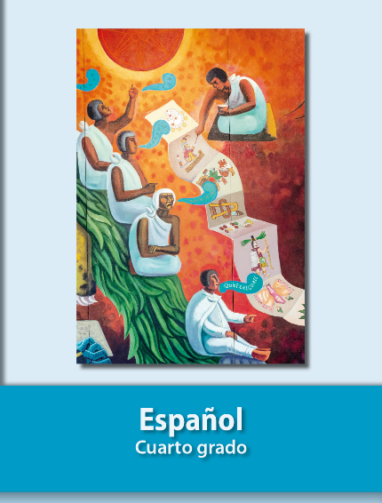
https://libros.conaliteg.gob.mx/20/P4ESA.htm

